PHP ниво 1

Финален тест

**Вариант 3-19**

***Време за работа 3 часа. По време на теста не може да използвате Интернет.***

***Задача 1.***

Създайте форма, в която потребителя своята възраст. В зависимост от въведената информация – до 18 години или над 18 години – потребителя получава меню с алкохолни или меню с безалкохолни напитки, отпечатани в неномериран списък. /Не забравяйте, че закупуването и консумацията на алкохолни напитки не е позволена на лица, ненавършили 18 години!/

Формата и РНР кода, с който ще обработвате постъпилата информация и ще дадете отговор, трябва да бъдат в един файл. **9 т.**

**Задача 2.**

Дефинирайте масив, който пази информация за пет лаптопа - техния производител, модел, тип процесор, капацитет на RAM/RAM/, капацитет на хард диск/HD/, капацитет на ssd/SSD/, цена/P/.

Изчислете за всеки лаптоп индекс за пазарна конкурентноспособност - ИПК по формулата – ИПК = ((HD + SSD*3)+RAM)/P и добавете този коефициент към информацията, която съхранявате в масива за всеки елемент.

Намерете средния ИПК за лаптопите, за които съхранявате информация в масива и го отпечатайте.

Отпечатайте информацията, която съхранявате в масива под формата на таблица, като всяка колона трябва да има название – производител, модел и т.н.

Намерете и отпечатайте модела и производителя на лаптопа с най-висок ИПК. **15 т.**

**Задача 3.** Генерирайте и отпечатайте масив от вида, показан на снимката. Зависимостта между стойностите на елементите на масива трябва да се запази при произволен размер /брой елементи/ на масива. **15 т.**

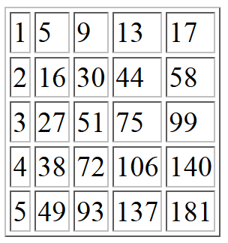

Общо точки – **39 т.**

Необходими са минимум **19,5** т. за да се счита тестът за успешно издържан и **31,2** т. за отличие.

Оценяване:

1зад

* Всички данни се взимат от форма - 4 т.
* Данните се обработват в два файла - 1 т.
* Получава се коректен резултат, с въведените данни - 4т.

2 зад

* За всеки елемент от масива/лаптоп/ е изчислен индексът с помощта на цикъл - 3т
* Индексът е добавен като елемент за всеки от елементите на двумерния масив - 3т
* Намерена е средната стойност на Индекса - 3т
* Съдържанието на масива е отпечатано под формата на таблица. Всяка колона

има заглавие. - 3т

* Намерен е моделът и производителят на лаптопа /елементът от двумерния масив/ с най-малък Индeкс. - 3т

3 зад.

* Откриване и прилагане на формулата, по която се променят елементите на двумерния масив /създаване на двумерен масив с посочените елементи/ - 10 т.
* Формулата за промяна на елементите на двумерния масив работи при

промяна на броя на елементите на масива /M и/или N / 5т.